**Professional social system**

Manual de Actualización

Versión: 0001/2023

**HOJA DE CONTROL**

| **Organismo** | ASOINCO | | |
| --- | --- | --- | --- |
| **Proyecto** | Professional Social System | | |
| **Entregable** | Manual de Actualización | | |
| **Autor** | GRUPO 5 | | |
| **Aprobado por** | GERARDO POLANIA | **Fecha Aprobación** | 22/03/2023 |
|  |  | **Nº Total de Páginas** |  |

REGISTRO DE CAMBIOS

| **Versión** | **Causa del Cambio** | **Responsable del Cambio** | **Fecha del Cambio** |
| --- | --- | --- | --- |
| 00.1 | Versión inicial |  | 19/03/2023 |
| 00.12 | Versión Aprobada |  | 22/03/2023 |
|  |  |  |  |

CONTROL DE DISTRIBUCIÓN

| **Nombre y Apellidos** |
| --- |
| Elvis M. Montaña |
| Juan Diego Corredor |
| Diego Pinzón |
| Daniel Gutiérrez |

**ÍNDICE**

1 REQUISITOS PREVIOS DE LA ACTUALIZACIÓN 4

2 PROCEDIMIENTO DE IMPLANTACIÓN DE LA ACTUALIZACIÓN 5

2.1 Copia de seguridad de la configuración 5

2.2 Configuración del sistema 6

2.2.1 Configuración del sistema 6

2.2.2 Matriz de Configuración 7

2.2.3 Configuración de sistemas externos 7

2.3 Compilación de la actualización del sistema 8

2.4 Despliegue de la actualización del sistema 9

3 RESTAURAR COPIA DE LA CONFIGURACIÓN DE LA APLICACIÓN 11

4 HISTORIAL DE CAMBIOS 12

5 ANEXOS 13

5.1 Resumen de tareas de configuración 13

# REQUISITOS PREVIOS DE LA ACTUALIZACIÓN

Esta guía ofrecerá una introducción rápida y efectiva a las instalaciones de las nuevas actualizaciones para la aplicación ASOINCO PC actualizado. Aunque se ha tenido sumo cuidado para garantizar la precisión de los procedimientos, algunas pantallas visualizadas de las que aparecen en esta guía pueden variar según el sistema operativo en el que se haga la actualización.

Requisitos:  
- En este caso los requisitos son los siguientes

* La actualización se debe realizar en el servidor donde se encuentre el repositorio del sistema
* El sistema debe estar fuera de línea para poder realizar la actualización.
* Se debe crear una copia de datos del sistema actual y guardar en el repositorio
* Se debe guardar una copia de datos de la base de datos actual en el repositorio
* Se debe usar una copia de la base de datos más reciente para no perder los datos guardados.
* Se genera una alerta de la persona o encargado de la base de datos y su actualización.

| **Tipo de Restricción** | **Descripción** |
| --- | --- |
| Acceso | No se podrá ingresar a la aplicación mientras se realiza la actualización del sistema para evitar errores o filtración de información. |
| Software | El sistema operativo debe ser Windows 10 ya que es el sistema predilecto para la creación de la aplicación. |
| Hardware | Se debe realizar en el mismo servidor donde se tiene el repositorio ya que, aunque se guarde una copia en GIT es necesario que al actualizar el sistema se actualice totalmente para no generar errores a futuro. |
| Copia de Seguridad | Se debe generar primero la copia de seguridad y subirla al repositorio antes de realizar cualquier cambio al sistema o generar cualquier cambio en el código fuente dentro del servidor. |
| Repositorio | El repositorio se debe sincronizar el proyecto local con el remoto, recibe los datos que no se tienen localmente y señalar donde estaba cada rama en ese repositorio. |

# PROCEDIMIENTO DE IMPLANTACIÓN DE LA ACTUALIZACIÓN

* Se genera un repositorio local donde se realizará la actualización del sistema 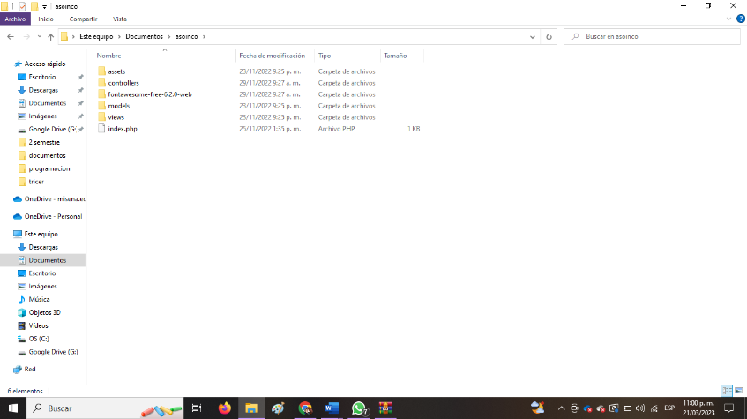
* Se sube una copia de seguridad al repositorio antes de realizar cualquier modificación.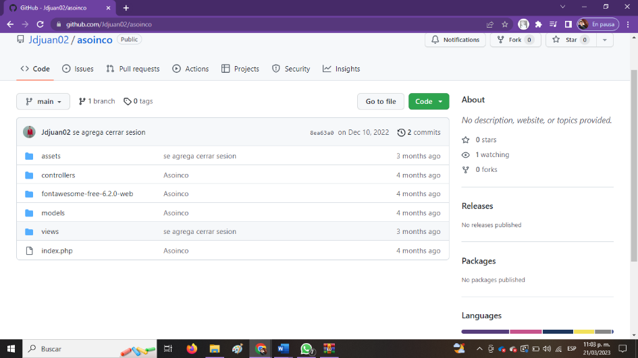

## Copia de seguridad de la configuración

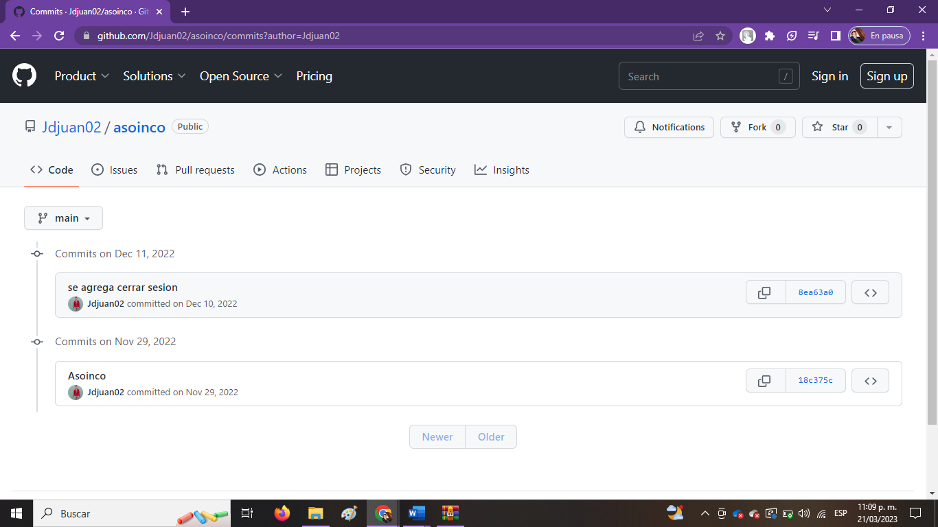

Se genera una copia de seguridad de cada uno de los registros y cada una de las versiones en caso de cometer cualquier error

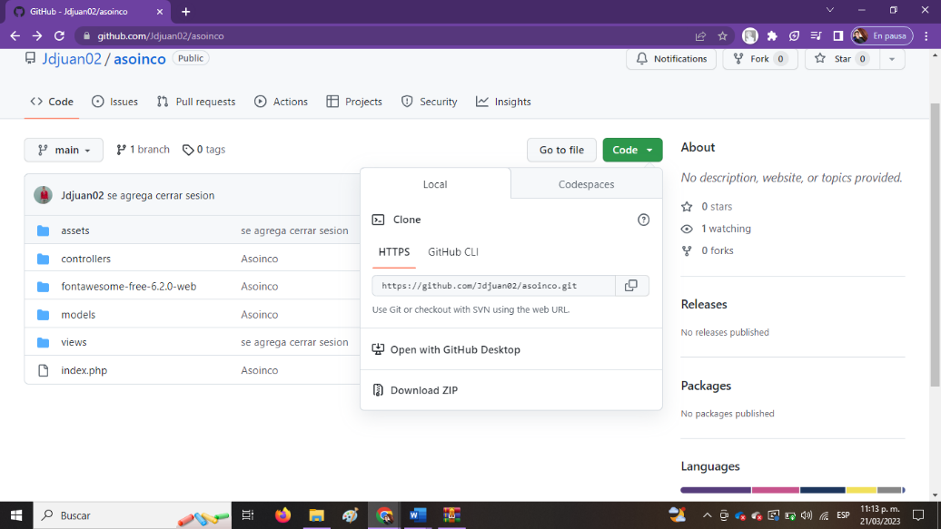

Para generar una copia de seguridad directamente desde el repositorio se debe realizar el inicio de sesión.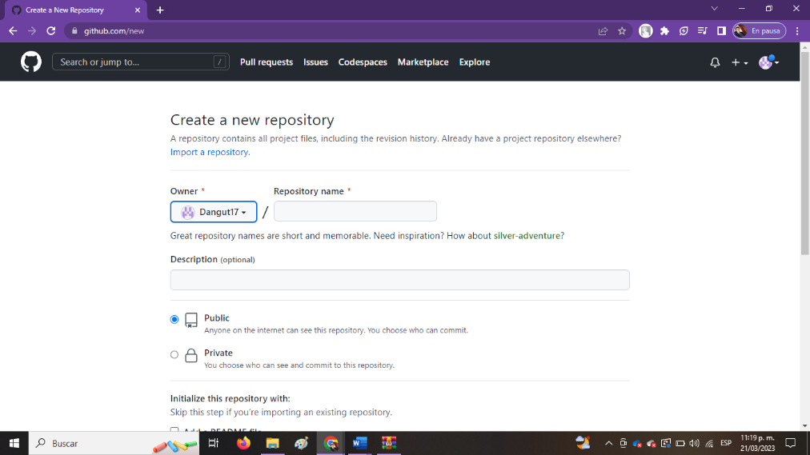



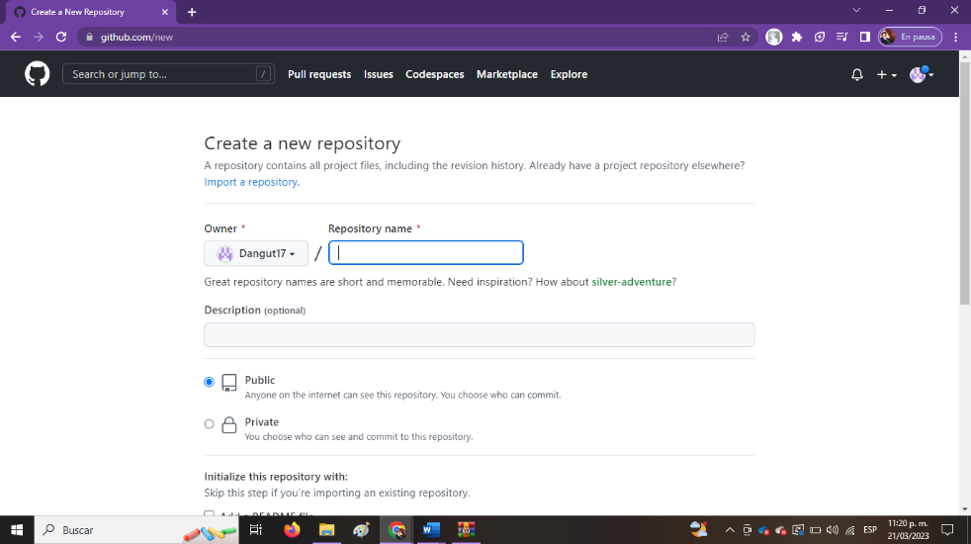

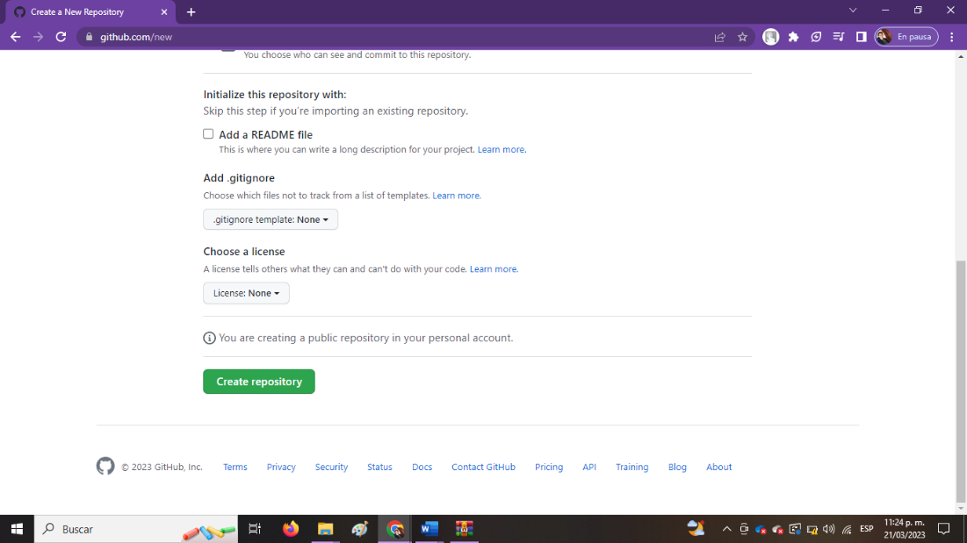



Se importa el código de la aplicación.

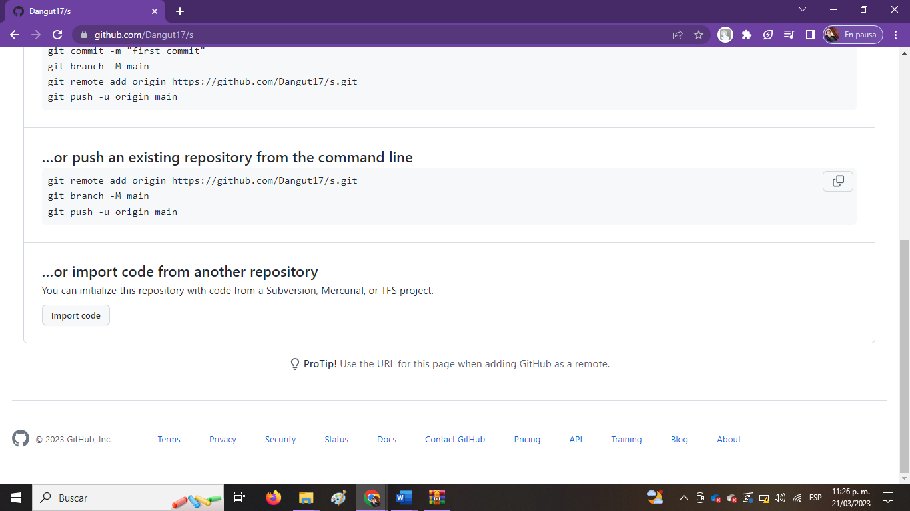

| **Generar una copia de seguridad** | | |
| --- | --- | --- |
| **Descripción** | | **Se genera una copia de seguridad anterior a la modificación de la aplicación en caso de tener algún error poder volver a una versión anterior sin ningún problema** |
| **Información** | | **Repositorio generado en git** |
| **Ubicación** | | **Github** |
| **Paso** | **Descripción** | |
| **1º** | Primero se genera un repositorio en git con nombre propio y el número de la versión | |
| **2º** | Se configura el depositario para el uso y la manipulación de la copia de seguridad | |
| **3º** | Se importa el código fuente de la versión anterior a el repositorio | |
| **4º** | Se guarda de manera correcta y se rectifica que no se genere ningún error | |

## Configuración del sistema

### Configuración del sistema

< Cumplimentar tabla y eliminar cuadro>



| **Configuración: <Elemento a configurar>** | | |
| --- | --- | --- |
| **Efecto** | |  |
| **Fase** | |  |
| **Ubicación** | |  |
| **Paso** | **Descripción** | |
| **1º** |  | |
| **2º** |  | |
| **3º** |  | |
| **4º** |  | |

### Matriz de Configuración



| **<Elemento de configuración>** | | | | | |
| --- | --- | --- | --- | --- | --- |
| **Información** |  | | | | |
| **Ubicación** |  | | | | |
| **V. inicial** |  | **V. final** | |  | |
| **Parámetro** | **Descripción** | | **Valor inicial** | | **Valor Final** |
|  |  | |  | |  |
|  |  | |  | |  |
|  |  | |  | |  |
|  |  | |  | |  |

### Configuración de sistemas externos

<Introduzca contenido y borre cuadro>



| **<Módulo externo 1>** | | |
| --- | --- | --- |
| Descripción |  | |
| Localización |  | |
| Procedimiento de configuración | | |
| Paso 1 |  | |
| Paso 2 |  | |
| ... |  | |
| Parámetros a configurar | | |
| Parámetro 1 | [Ubicación (BBDD, fichero xml, properties...)] | [Valor] |
| Parámetro 2 | [Ubicación (BBDD, fichero xml, properties...)] | [Valor] |
| ... | ... | ... |

## Compilación de la actualización del sistema

< Cumplimentar tabla y eliminar cuadro>



| **Requisitos de compilación** | |
| --- | --- |
| **Requisito** | **Descripción** |
| **Ubicación Fuentes** |  |
| **Configuración 1** |  |
| **...** |  |
| **Repositorio 1** |  |
| **...** |  |
| **Dependencia 1** |  |
| **...** |  |
| **Producto final** |  |

| **Procedimiento de compilación** | |
| --- | --- |
| **Paso** | **Descripción** |
| **1** |  |
| **2** |  |
| **3** |  |
| **4** |  |

## Despliegue de la actualización del sistema

< Cumplimentar tabla y eliminar cuadro>



| **Requisitos de despliegue** | |
| --- | --- |
| **Requisito** | **Descripción** |
| **Ficheros a instalar** |  |
| **Scripts de BBDD** |  |
| **Servidor de aplicaciones** |  |
| **Servidor de BBDD** |  |
| **Otros** |  |
|  |  |

| **Procedimiento de despliegue** | |
| --- | --- |
| **Paso 1** | |
| **Tipo** |  |
| **Componente** |  |
| **Permisos** |  |
| **Descripción** |  |
| **Paso 2** | |
| **Tipo** |  |
| **Componente** |  |
| **Permisos** |  |
| **Descripción** |  |

# RESTAURAR COPIA DE LA CONFIGURACIÓN DE LA APLICACIÓN



| **Procedimiento de marcha atrás** | |
| --- | --- |
| **Paso 1** | |
| **Tipo** |  |
| **Componente** |  |
| **Permisos** |  |
| **Descripción** |  |
| **Paso 2** | |
| **Tipo** |  |
| **Componente** |  |
| **Permisos** |  |
| **Descripción** |  |

# HISTORIAL DE CAMBIOS

<Introduzca contenido y borre cuadro>



| **Versión** | **Fecha** | **Mejoras** | **Incidencias detectadas** | **Otros cambios** |
| --- | --- | --- | --- | --- |
|  |  |  |  |  |
|  |  |  |  |  |
|  |  |  |  |  |
|  |  |  |  |  |

# ANEXOS

<Introduzca contenido y borre cuadro>



## Resumen de tareas de configuración

<Introduzca contenido y borre cuadro>

